Am Anfang des Videos fassen wir nochmal den Inhalt des Buches zusammen und sagen nochmal kurz worum es geht.
Dann gehen wir genau auf die Frage mit der wir uns beschäftigt haben ein und werden am Anfang erstmal unsere Meinung dazu sagen ob Gessler ein Verbrecher ist oder nicht. Nachdem wir dann unsere Argumente genannt haben, die dafür oder dagegen sprechen, dass Gessler ein Verbrecher ist, gehen wir auf mehrere Textstellen wie z.B. die Textstelle mit dem Apfelschuss ein und erklären diese genau. Am Ende des Videos fassen wir nochmal alles zusammen und kommen am Ende dann zu dem Entschluss, dass Gessler ein verbrecher ist.

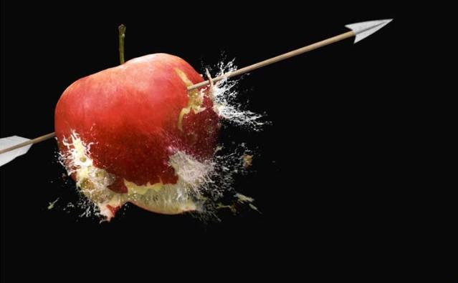
Quelle

